棠外附小六年级上册
计算练习题（四）
班级 姓名 得分
一、直接写得数。
$\frac{3}{7}$÷$\frac{2}{7}$= 2.1×$\frac{1}{7}$= 0.36＋0.2= 3.14×5＝ 21.98÷3.14＝
0.6²= 1÷$\frac{5}{9}$= 64=( )² $\frac{1}{4}$×$\frac{3}{8}$= 2÷1$\frac{4}{9}$=
26×$\frac{3}{4}$= ($\frac{1}{8}$＋$\frac{1}{6}$)×24= $\frac{5}{6}$÷$\frac{3}{5}$= 5×$\frac{1}{4}$÷5×$\frac{1}{4}$= $\frac{5}{7}$×3+$\frac{2}{7}$÷$\frac{1}{3}$=
二、脱式计算（能简算的要简算）
8$\frac{6}{\text{11}}$－(2$\frac{5}{\text{13}}$＋1$\frac{6}{\text{11}}$) 4.38÷$\frac{3}{4}$＋3.62×$\frac{3}{\text{25}}$ $\frac{3}{4}$ ($\frac{1}{4}$-$\frac{1}{4}$×$\frac{1}{2}$)÷$\frac{1}{4}$

99×$\frac{3}{\text{20}}$+$\frac{3}{\text{20}}$ $\frac{1}{6}$÷3 + $\frac{5}{6}$×$\frac{1}{3}$ ($\frac{5}{7}$-$\frac{1}{2}$)÷($\frac{4}{5}$-$\frac{1}{2}$) $\frac{5}{6}$×$\frac{1}{\text{13}}$＋$\frac{5}{9}$×$\frac{2}{\text{13}}$＋$\frac{5}{\text{18}}$×$\frac{6}{\text{13}}$

三、解方程。
$x−\frac{5}{8}$x=$\frac{1}{2}$ $1−\frac{1}{4}x=\frac{1}{2}$ 4$x+\frac{\text{15}}{2}=\text{13}$ $\frac{4}{5}−\frac{2}{3}x=\frac{1}{8}$ $1+\text{75}\%x=\text{10}$

四、看图计算
40千米
？千米
占全部的
1、 2、求下图的周长和面积。(单位：cm)
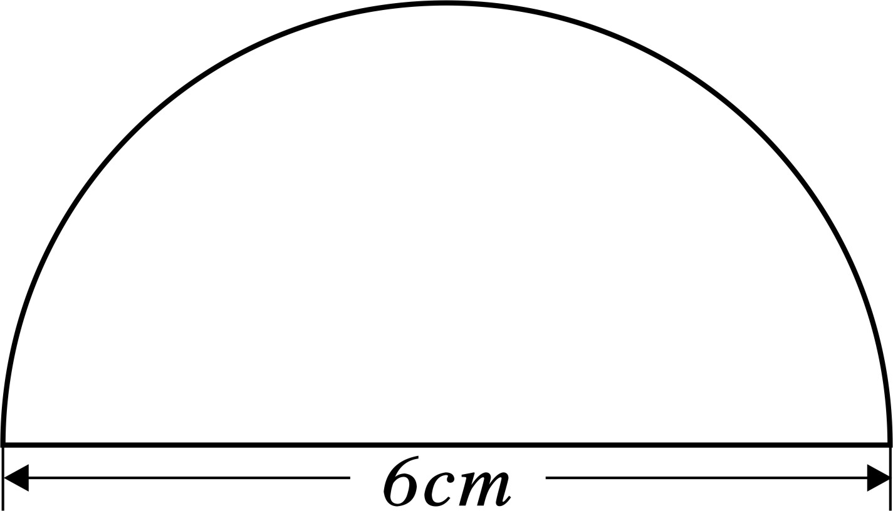

3、已知正方形的边长是8cm， 4、求阴影部分面积。
求阴影部分的面积和周长。
8cm
8cm

